天津市河东区普通中学2018届初三数学中考复习 数据的分析与决策
专题复习训练题

1．下列说法正确的是( B )
A．了解飞行员视力的达标率应使用抽样调查
B．一组数据3，6，6，7，9的中位数是6
C．从2000名学生中选200名学生进行抽样调查，样本容量为2000
D．一组数据1，2，3，4，5的方差是10
2．某校共有40名初中生参加足球兴趣小组，他们的年龄统计情况如图所示，则这40名学生年龄的中位数是( C )
A．12岁 B．13岁 C．14岁 D．15岁
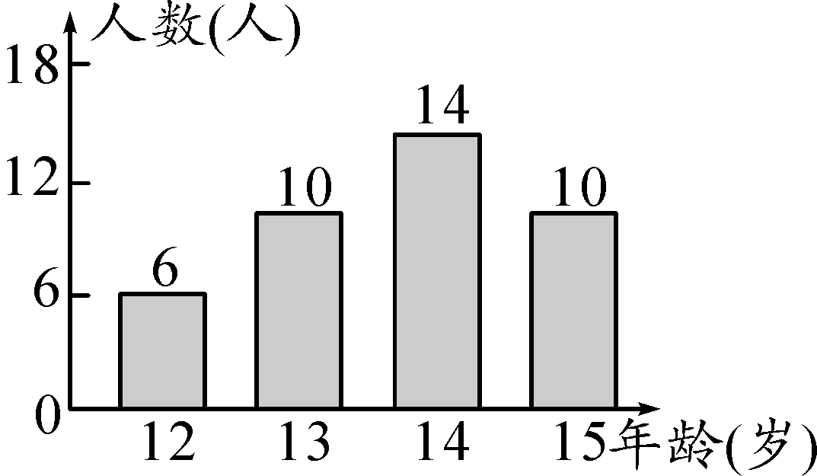
3．在学校演讲比赛中，10名选手的成绩统计图如图所示，则这10名选手成绩的众数是( B )
A．95 B．90 C．85 D．80
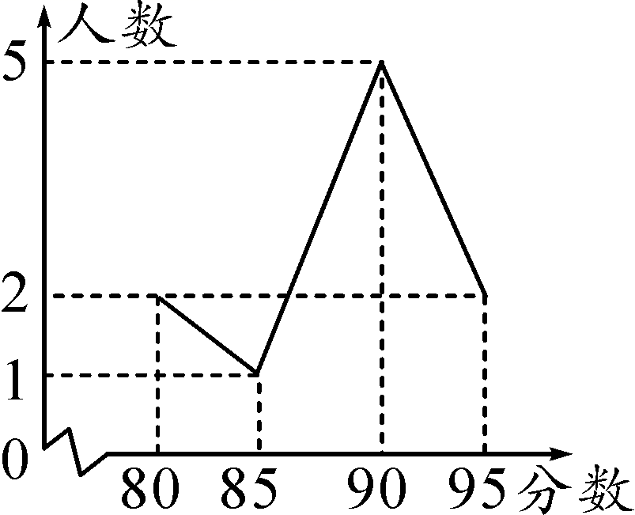
4．某电脑公司销售部为了定制下个月的销售计划，对20位销售员本月的销售量进行了统计，绘制成如图所示的统计图，则这20位销售人员本月销售量的平均数、中位数、众数分别是( C )
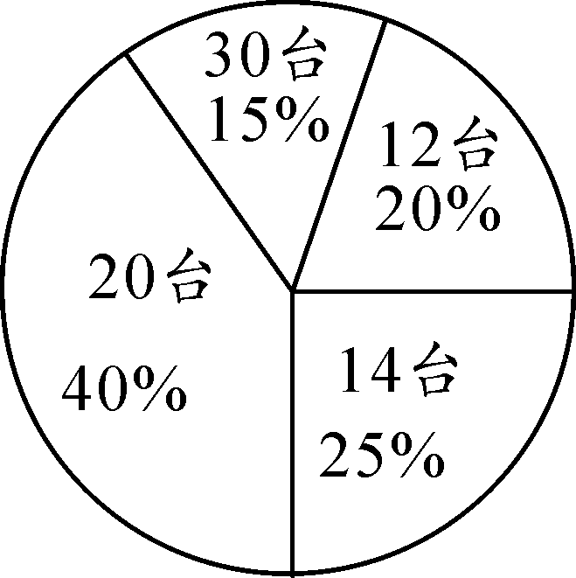
A．19，20，14 B．19，20，20 C．18.4，20，20 D．18.4，25，20
5．某班七个兴趣小组人数分别为4，4，5，5，x，6，7，已知这组数据的平均数是5，则这组数据的众数和中位数分别是( A )
A．4，5 B．4，4 C．5，4 D．5，5
6．为了响应学校“书香校园”建设，阳光班的同学们积极捐书，其中宏志学习小组的同学捐书册数分别是：5，7，x，3，4，6.已知他们平均每人捐5本，则这组数据的众数、中位数和方差分别是( D )
A．5，5， B．5，5，10 C．6，5.5， D．5，5，
7．下表是某校合唱团成员的年龄分布
年龄/岁 | 13 | 14 | 15 | 16
频数 | 5 | 15 | x | 10－x
对于不同的x，下列关于年龄的统计量不会发生改变的是( B )
A．平均数、中位数 B．众数、中位数
C．平均数、方差 D．中位数、方差
8. 已知某校女子田径队23人年龄的平均数和中位数都是13岁，但是后来发现其中一位同学的年龄登记错误，将14岁写成15岁，经重新计算后，正确的平均数为a岁，中位数为b岁，则下列结论中正确的是( A )
A．a＜13，b＝13 B．a＜13，b＜13
C．a＞13，b＜13 D．a＞13，b＝13
9．已知一组数据x₁，x₂，x₃，x₄的平均数是5，则数据x₁＋3，x₂＋3，x₃＋3，x₄＋3的平均数是__8__．
10．两组数据m，6，n与1，m，2n，7的平均数都是6，若将这两组数据合并成一组数据，则这组新数据的中位数为__7__．
11．若四个互不相等的正整数中，最大的数是8，中位数是4，则这四个数的和为__17或18__．
12．在一次男子马拉松长跑比赛中，随机抽得12名选手所用的时间(单位：分钟)得到如下样本数据：140，146, 143, 175, 125, 164, 134, 155, 152, 168, 162, 148.
(1)计算该样本数据的中位数和平均数；
(2)如果一名选手的成绩是147分钟，请你依据样本数据中位数，推断他的成绩如何？
解：(1)中位数为150，平均数为151
(2)由(1)可得，中位数为150，可以估计在这次马拉松比赛中，大约有一半选手的成绩快于150分钟，有一半选手的成绩慢于150分钟，这名选手的成绩为147分钟，快于中位数150分钟，可以推断他的成绩估计比一半以上选手的成绩好

13．甲、乙两位同学参加数学综合素质测试，各项成绩如下(单位：分)：
 | 数与代数 | 空间与图形 | 统计与概率 | 综合与实践
学生甲 | 90 | 93 | 89 | 90
学生乙 | 94 | 92 | 94 | 86
(1)分别计算甲、乙成绩的中位数；
(2)如果数与代数、空间与图形、统计与概率、综合与实践的成绩按3∶3∶2∶2计算，那么甲、乙的数学综合素质成绩分别为多少分？
解：(1)甲成绩的中位数是90，乙成绩的中位数是93
(2)甲：90×＋93×＋89×＋90×＝90.7(分)，
乙：94×＋92×＋94×＋86×＝91.8(分)，
则甲的数学综合素质成绩为90.7分，乙的数学综合素质成绩为91.8分

14．甲、乙两名射击运动员中进行射击比赛，两人在相同条件下各射击10次，射击的成绩如图所示．
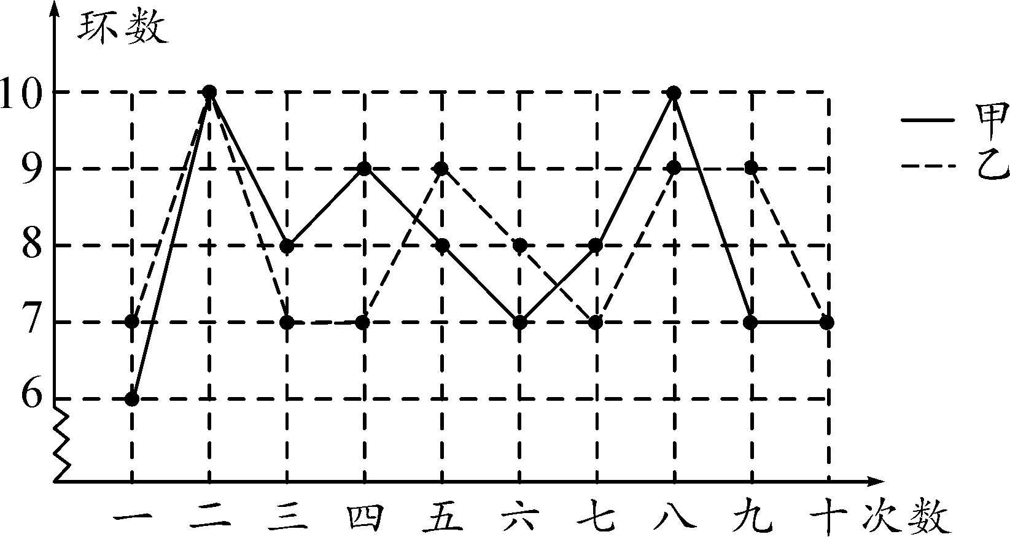
根据图中信息，回答下列问题：
(1)甲的平均数是__8__，乙的中位数是__7.5__；
(2)分别计算甲、乙成绩的方差，并从计算结果来分析，你认为哪位运动员的射击成绩更稳定？
解：(2)x_{乙}＝8；s_{甲}²＝1.6，s_{乙}²＝1.2，
∵s_{乙}²＜s_{甲}²，
∴乙运动员的射击成绩更稳定

15．八(1)班同学分成甲、乙两组，开展“社会主义核心价值观”知识竞赛，满分5分，得分均为整数，小马虎根据竞赛成绩，绘制了分组成绩条形统计图和全班成绩扇形统计图，经确认，扇形统计图是正确的，条形统计图也只有乙组成绩统计有一处错误．
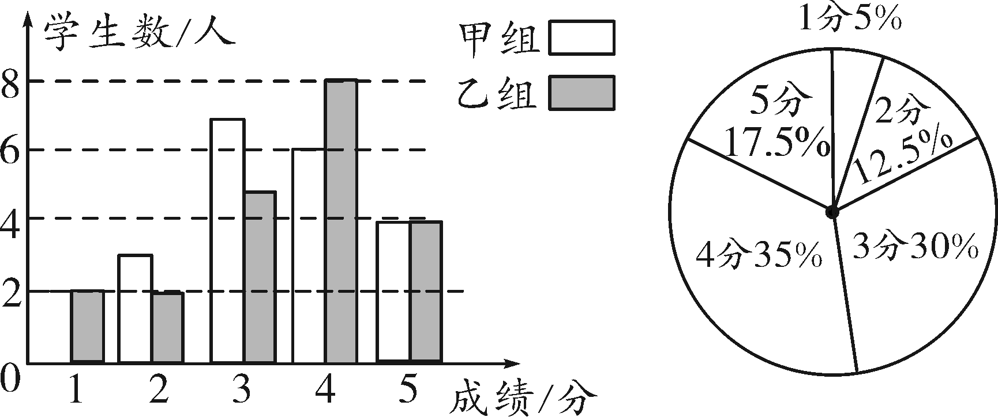
(1)甲组同学成绩的平均数是__3.55分__，中位数是__3.5分__，众数是__3分__；
(2)指出条形统计图中存在的错误，并求出正确值．
解：(2)乙组得5分的人数统计有误，
理由：由条形统计图和扇形统计图的对应可得
2÷5%＝40，(3＋2)÷12.5%＝40，
(7＋5)÷30%＝40，(6＋8)÷35%＝40，
(4＋4)÷17.5%≠40，
故乙组得5分的人数统计有误，
正确人数应为40×17.5%－4＝3

16．在一次中学生田径运动会上，根据参加男子跳高初赛的运动员的成绩(单位：m)绘制出如下的统计图①和图②，请根据相关信息，解答下列问题：
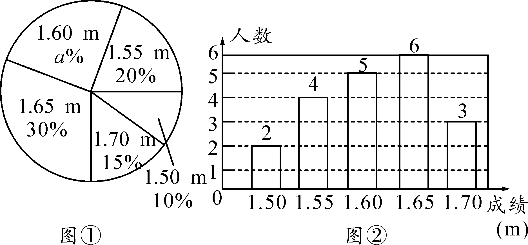
(1)图①中a的值为__25__；
(2)求统计的这组初赛成绩数据的平均数、众数和中位数；
(3)根据这组初赛成绩，由高到低确定9人进入复赛，请直接写出初赛成绩为1.65 m的运动员能否进入复赛．
解：(2)x＝1.61；众数是1.65；中位数是1.60
(3)能；
∵共有20个人，中位数是第10，11个数的平均数．
∴根据中位数可以判断出能否进入前9名；
∵1.65 m>1.60 m，
∴能进入复赛

